UBND HUYỆN  TRƯỜNG THCS | CỘNG HÒA XÃ HỘI CHỦ NGHĨA VIỆT NAM  Độc lập - Tự do - Hạnh phúc
BIỆN PHÁP
Góp phần nâng cao chất lượng công tác giảng dạy
“ Áp dụng kỹ thuật dạy học theo trạm trong giảng dạy môn Sinh học”

* * *
I - Đặt vấn đề
Ngày 27/12/2018, Bộ Giáo dục và Đào tạo tổ chức họp báo công bố Chương trình giáo dục phổ thông mới. Chương trình này được xây dựng theo định hướng tiếp cận năng lực, phù hợp với xu thế phát triển của các nước tiên tiến, nhằm tạo chuyển biến căn bản, toàn diện về chất lượng và hiệu quả giáo dục phổ thông; kết hợp dạy chữ, dạy người và định hướng nghề nghiệp; phát huy tốt nhất tiềm năng của mỗi học sinh. Đổi mới phương pháp dạy học là một giải pháp then chốt, có tính đột phá cho việc thực hiện chương trình này.
Hoạt động nhóm là hoạt động cần thiết trong dạy học theo hướng đổi mới nhằm hình thành và phát triển năng lực cho học sinh. Trong quá trình hoạt động nhóm, có nhiều kĩ thuật dạy học tích cực đem lại hiệu quả cao cho giờ học theo đúng định hướng phát triển năng lực người học, học sinh đóng vai trò chủ đạo trong việc tìm hiểu và lĩnh hội kiến thức. Tuy nhiên sử dụng phương pháp nào, kỹ thuật dạy học nào cho phù hợp với kiểu bài lên lớp và đối tượng học sinh thì giáo viên cần biết lựa chọn để đạt hiệu quả .
II - Thực trạng và nguyên nhân
- Thực trạng:
Với mục tiêu dạy học tiếp cận năng lực thì việc hình thành và phát triển năng lực cho học sinh trong hoạt động dạy và học môn Sinh học nói riêng và các môn học khác nói chung đều cần hình thành cho học sinh các nhóm năng lực: Tự học, tự giải quyết vấn đề, sáng tạo, tự quản lí, giao tiếp, hợp tác, sử dụng CNTT, sử dụng ngôn ngữ....
- Nguyên nhân:
Nguyên nhân khách quan: Học sinh khối THCS là đối tượng có thể chất, trí tuệ rất phát triển. Vì thế, việc vận dụng phương pháp và kỹ thuật dạy học tích cực với đối tượng học sinh THCS không khó và việc hình thành cho các em những phẩm chất, năng lực toàn diện là điều cần thiết. Vì vậy, việc vận dụng kỹ thuật dạy học tích cực mới tiếp cận được mục tiêu trên.
Nguyên nhân chủ quan: Trong quá trình dạy học, tôi nhận thấy tổ chức giờ dạy bằng hoạt động nhóm với kỹ thuật dạy học theo trạm ở học sinh mà tôi đang trực tiếp giảng dạy là phù hợp với đối tượng học sinh và phù hợp với các bài học trong chương trình Sinh học dài, có nhiều nội dung cần tìm hiểu.
Tôi nhận thấy học sinh hiện nay bắt kịp nhanh nhạy với các kênh thông tin và chúng thích tự khám phá kiến thức để từ đó vận dụng vào thực tế... Thuận lợi nữa là bằng công nghệ thông tin qua tivi, mạng internet, qua điện thoại thông minh… giáo viên giao nhiệm vụ thì học sinh sẽ hứng thú để hoàn thành ngay.
Chính vì các lý do trên mà trong năm học 2019 - 2020 và năm học 2020 – 2021 tôi đã chọn kĩ thuật dạy học theo trạm này để áp dụng cho các bài giảng môn Sinh học.
III - Giải pháp
- Dạy học theo trạm là hoạt động như thế nào?
Đó là việc giáo viên tổ chức cho học sinh học tập chủ động, tự lực ngay trong không gian của lớp học để giải quyết các vấn đề trong học tập. Các trạm thường được bố trí theo hình thức vòng tròn khép kín trong không gian lớp học.. Đến mỗi trạm học tập, các em phải tự hoàn thành nhiệm vụ của mình để vượt qua trạm.
Việc giáo viên tổ chức dạy học theo trạm thể hiện được sự đa dạng, đáp ứng được nhiều phong cách học khác nhau. Các hoạt động của học sinh trong dạy học theo trạm có sự đa dạng về nội dung và hình thức. Dạy học theo trạm luôn có sự tương tác giữa giáo viên với học sinh và giữa học sinh với nhau. Việc sử dụng kĩ thuật dạy học theo trạm trong dạy học sẽ tạo không khí học tập thoải mái, sinh động nhưng vẫn hiệu quả. Trong quá trình học tập, HS rất hứng thú, tích cực phương pháp học tập mới, HS sẽ được tạo cơ hội để giao tiếp, bảo vệ quan điểm của mình và phản biện ý kiến của bạn khác thông qua thảo luận nhóm, từ đó có sự tương tác, tranh luận tạo mâu thuẫn là động lực cho sự phát triển và nâng cao kiến thức…Đồng thời, dạy học sử dụng kĩ thuật theo trạm sẽ giúp cho HS phát huy tính tích cực, tự lực và sáng tạo, phát triển năng lực hợp tác làm việc của HS đặc biệt hình thành và rèn luyện kĩ năng thuyết trình cho tất cả học sinh trong lớp và từ đó sẽ rèn luyện sự tự tin cho các em.
- Cách thức tổ chức hoạt động dạy học theo trạm
Tiến trình dạy học theo trạm được chia thành 3 vòng:
* Vòng 1: Nhóm chuyên gia
- GV chia lớp thành các nhóm gọi tên ban đầu là nhóm chuyên gia. Mỗi nhóm chuyên gia tạo thành 1 trạm học tập.
- Mỗi nhóm thực hiện một nhiệm vụ học tập tại trạm mà giáo viên giao theo nội dung bài học.
* Vòng 2: Nhóm các mảnh ghép
- Sau khi các nhóm chuyên gia hoàn thành nhiệm vụ, các nhóm mảnh ghép sẽ được hình thành bằng cách di chuyển một số thành viên của nhóm chuyên gia theo sơ đồ hướng dẫn của giáo viên.
- Các nhóm mảnh ghép mới được tạo thành sẽ học tập tại trạm. Các chuyên gia của nhóm giảng nội dung nhóm mình tại trạm. Kết thúc thời gian, các chuyên gia di chuyển trạm học tập theo hướng dẫn của giáo viên.
* Vòng 3: Giáo viên kiểm tra, tổng kết hoạt động, cho học sinh thuyết trình các nội dung vừa học tập qua các trạm
Ví dụ cụ thể:
Tiết 33: Bệnh và tật di truyền ở người
Các bước tiến hành cụ thể dạy phần 1: Tìm hiểu bệnh và tật di truyền ở người
VÒNG 1: NHÓM CHUYÊN GIA
- GV chia lớp thành 4 nhóm chuyên gia tìm hiểu
+ Nhóm 1, 3: Bệnh Đao, Bệnh Tơcnơ.
+ Nhóm 2,4: Bệnh bạch tạng, bệnh câm điếc bẩm sinh và một số tật di truyền ở người.
- Các nhóm chuyên gia tạo thành 4 trạm học tập ( Hình 1)
VÒNG 2: NHÓM MẢNH GHÉP
- GV chia 4 nhóm chuyên gia thành 4 nhóm mảnh ghép
- Các nhóm mảnh ghép mới được tạo thành sẽ học tập tại 4 trạm. Mỗi trạm các chuyên gia giảng nội dung của trạm. Kết thúc thời gian học tập chuyên gia di chuyển trạm học tập theo sơ đồ ( Hình 2)
- Giáo viên phát phiếu nhận xét đánh giá hoạt động của chuyên gia theo từng trạm học tập.
VÒNG 3: GV KIỂM TRA, TỔNG KẾT
- Giáo viên quay vòng quay kì diệu (hoặc rút thẻ tên) có tên các thành viên làm chuyên gia để chọn người lên thuyết trình .
- Các thành viên khác quan sát, lắng nghe cho nhận xét, nêu ý kiến hoặc nêu những điều muốn tìm hiểu thêm( phỏng vấn chuyên gia)
- Chuyên gia thuyết trình sẽ trả lời, nếu không trả lời được thành viên khác sẽ trả lời giúp. Nếu không ai có câu trả lời, giáo viên sẽ giải đáp trong quá trình dạy học.
- GV tổng kết hoạt động học tập theo trạm bằng nhận xét, đánh giá hoạt động của học sinh và củng cố kiến thức cần nắm vững trong bài học ( Hình 3)
IV - Kết quả :
Qua đối chiếu kết quả học tập ở học kỳ I khi áp dụng kỹ thuật dạy học theo trạm ở lớp 9C, 9D trong khi dạy các tiết chủ đề tôi nhận thấy kết quả học tập của học sinh đã tăng lên rõ rệt, tính tích cực, tự giác trong học tập và xây dựng bài cao hơn so với lớp 9A, 9B. Trong quá trình áp dụng tôi nhận thấy dạy học theo trạm có những ưu điểm nổi trội sau: HS được chuẩn bị nội dung ở nhà trước nên rất tự tin về nội dung đó. Khi di chuyển các trạm, HS thích thú khi được dạy lại các bạn khác nội dung mà nhóm mình đã chuẩn bị trước. Khi đến các trạm khác.HS tích cực ghi chép, lắng nghe bạn giảng thì mới hoàn thành phiếu học tập. Như vậy, các em gần như phải tự học và giảng dạy cho nhau. HS rất thích các tư liệu, thông tin, tranh ảnh tại các trạm. HS có trách nhiệm với chính phiếu học tập của mình vì có thể GV sẽ gọi ngẫu nhiên mình lên bảng báo cáo kết quả ( GV sử dụng vòng quay may mắn… để gọi tên HS). Như vậy, qua tiết học chủ đề đó giáo viên đã hình thành và phát triển ở học sinh các nhóm năng lực: Ngôn ngữ, Tự chủ và tự học, Giao tiếp và hợp tác, Giải quyết vấn đề và sáng tạo, tìm hiểu tự nhiên - xã hội. Ngoài các nhóm năng lực chính trên học sinh còn được rèn luyện thêm về năng lực ứng dụng công nghệ thông tin, năng lực thẩm mỹ và các năng lực chuyên biệt. Trong giờ học, giáo viên chỉ đóng vai trò hướng dẫn học sinh hoạt động, cố vấn về kiến thức, còn học sinh đóng vai trò chủ đạo trong việc tìm hiểu và lĩnh hội kiến thức. Trong chương trình Sinh học THCS, tôi nhận thấy kĩ thuật trạm rất phù hợp cho các bài: Các bài ôn tập, những tiết dạy học theo chủ đề, GV cũng có thể vận dụng linh hoạt dạy 1 phần nào đó của bài học.
Sau đây là kết quả bài kiểm tra đánh giá sau tiết học chủ đề ở học kỳ I của học sinh năm học 2019 - 2020 ở khối lớp 9:
Lớp | TS HS | Điểm giỏi |  | Điểm khá |  | Điểm TB |  | Điểm yếu |  | Điểm kém
 |  | TS | % | TS | % | TS | % | TS | % | TS | %
9A | 34 | 11 | 32,3 | 18 | 53 | 5 | 14,7 | 0 | 0 | 0 | 0
9B | 33 | 12 | 36,4 | 20 | 60,6 | 1 | 3 | 0 | 0 | 0 | 0
9C | 35 | 28 | 80 | 6 | 17,1 | 1 | 2,9 | 0 | 0 | 0 | 0
9D | 37 | 27 | 73 | 9 | 24,3 | 1 | 2,7 | 0 | 0 | 0 | 0
Bên cạnh đó việc nghiên cứu và thực hiện giải pháp đã thực sự đem lại hiệu quả trong quá trình dạy học. Bởi vậy, năm học 2019 – 2020 kết quả thi học sinh giỏi cấp Huyện và cấp Thành phố của học sinh như sau:
Số lượng HS tham gia thi HSG cấp Huyện: 04 HS
Kết quả: 1 giải nhất, 2 giải nhì, 1 giải khuyến khích. Có 03 HS được chọn
tham gia kỳ thi HSG cấp thành phố kết quả như sau: 1 giải nhì, 2 giải ba trong đó có 2 HS tham gia thi môn khoa học cấp thành phố kết quả đạt 1 giải nhì và giải ba
( Hình 4)
V - Kết luận
Việc vận dụng kỹ thuật dạy học theo trạm nói riêng và đổi mới phương pháp dạy và học bằng các kỹ thuật dạy học tích cực nói chung là cần thiết, nhằm hướng tới việc học tập chủ động, chống lại thói quen học chay, học vẹt thụ động… Đó là nền tảng của việc đổi mới phương pháp dạy và học trong giai đoạn hiện nay. Để thực hiện tốt các phương pháp và kỹ thuật dạy học tích cực, giáo viên cần có sự đầu tư chuyên môn nghiên cứu bài dạy sâu rộng, lựa chọn phương pháp và kỹ thuật thực hiện các hoạt động phù hợp với bài học và với đối tượng học sinh. Đồng thời, giáo viên cũng cần học hỏi, nâng cao trình độ chuyên môn về nhiều mặt, nhất là ứng dụng CNTT trong dạy học để việc thực hiện đổi mới phương pháp và kỹ thuật dạy học được vận dụng triệt để, thường xuyên và có hiệu quả.

VI. Ý kiến của đồng nghiệp
....................................................................................................................................................................................................................................................................................................................................................................................................................................................................................................................................................

XÁC NHẬN CỦA BAN GIÁM HIỆU  …………………………………………  …………………………………………  ………………………………………….  ………………………………………….  ………………………………………… | NGƯỜI VIẾT
PHỤ LỤC ẢNH

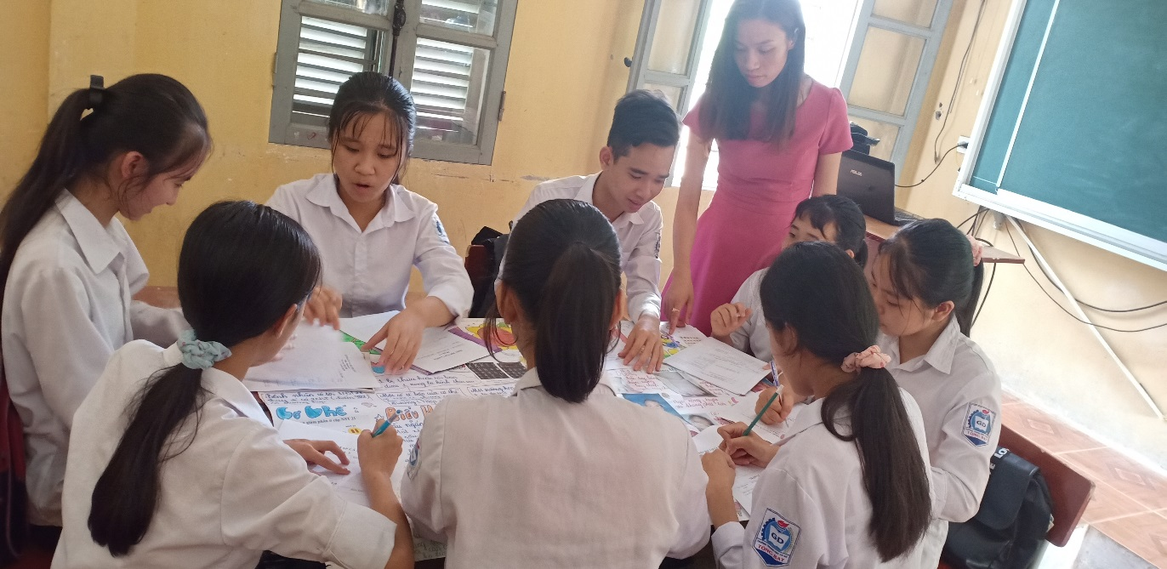
Hình 1: Nhóm chuyên gia thực hiện nhiệm vụ

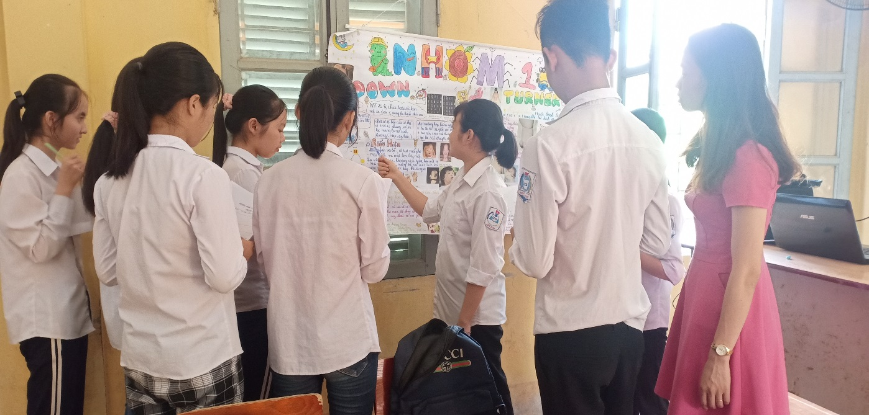
Hình 2: Tại trạm có 1 chuyên gia thuyết trình, các chuyên gia khác lắng nghe, ghi chép…

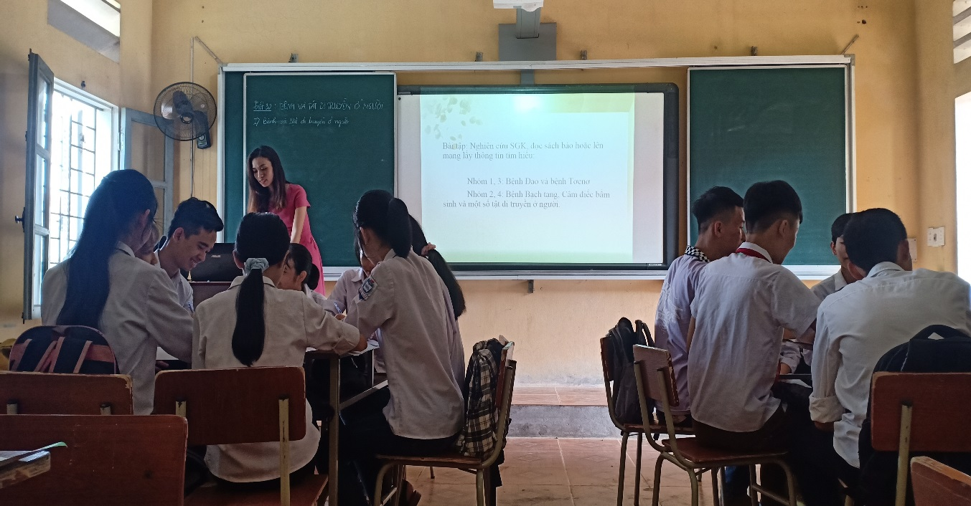

Hình 3: Giáo viên tổng kết các hoạt động

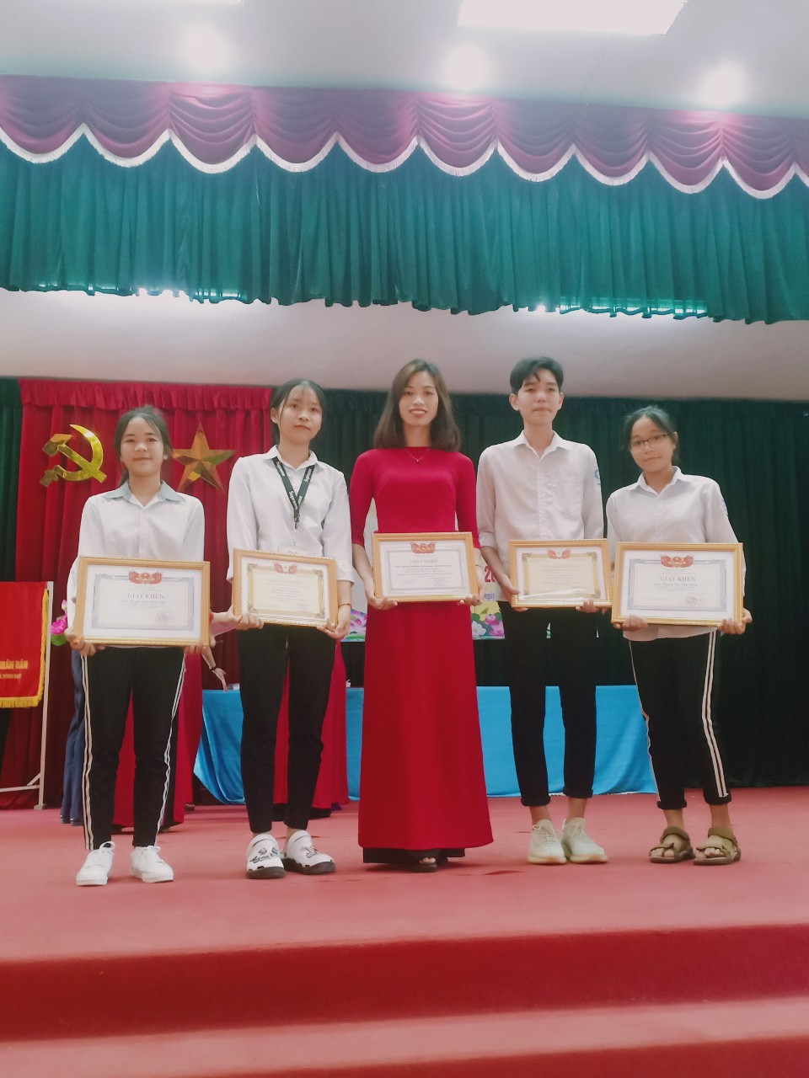

Hình 4: Kết quả thi HSG cấp Huyện và cấp Thành phố năm học 2019 - 2020

